109年9月23日餐點
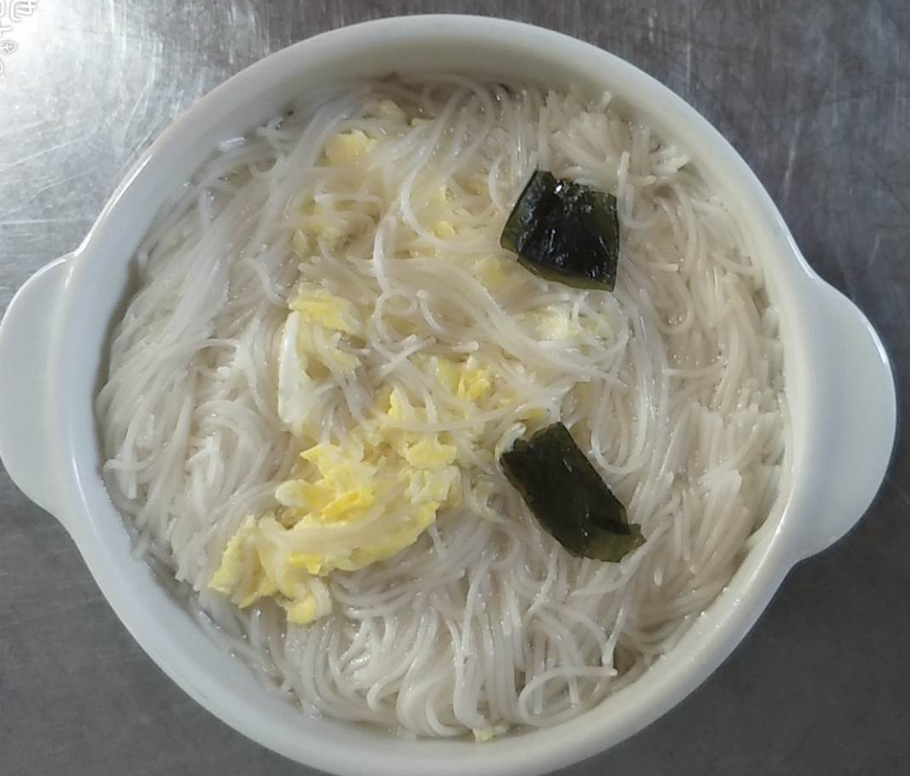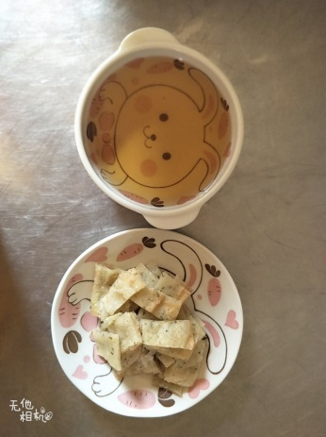
早餐(麵線糊) 下午點心(蔥油餅、麥茶)
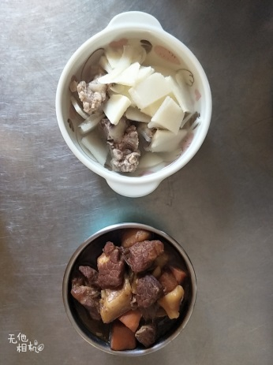
午餐(蘋果咖哩飯、鮮筍排骨湯)

